RELATÓRIO DO TESTE

Cadastro de PET - Cores – Cenário 2: Preenchimento completo e cancelamento.

Data do teste: 02/10/2025 17:37:45

🔄 Acessando sistema...

✅ Acessando sistema realizada com sucesso.

Screenshot: acessando_sistema



🔄 Realizando login...

✅ Realizando login realizada com sucesso.

Screenshot: realizando_login



🔄 Esperando sistema carregar e ajustando zoom...

🔍 Zoom ajustado para 90%.

✅ Esperando sistema carregar e ajustando zoom realizada com sucesso.

Screenshot: esperando_sistema_carregar_e_ajustando_zoom

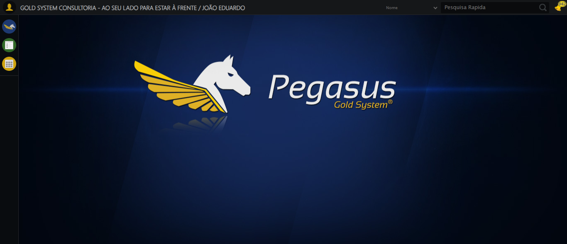

🔄 Abrindo menu PET - Cores...

✅ Abrindo menu PET - Cores realizada com sucesso.

Screenshot: abrindo_menu_pet_-_cores

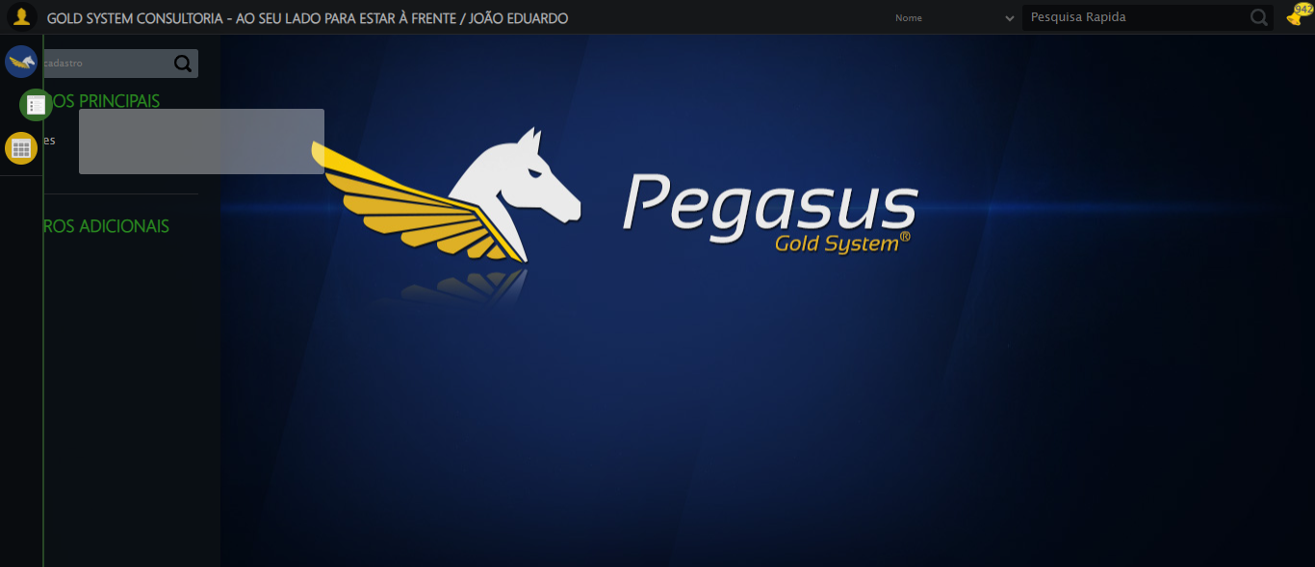

🔄 Clicando em Cadastrar...

✅ Clicando em Cadastrar realizada com sucesso.

Screenshot: clicando_em_cadastrar

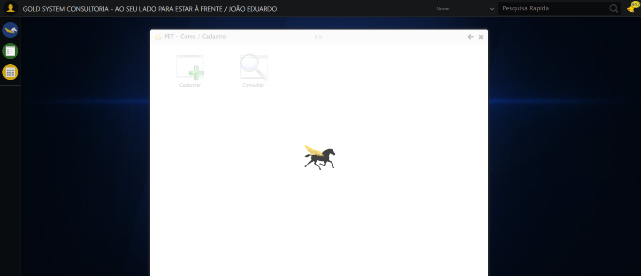

🔄 Preenchendo o Nome da Cor do PET...

✅ Preenchendo o Nome da Cor do PET realizada com sucesso.

Screenshot: preenchendo_o_nome_da_cor_do_pet

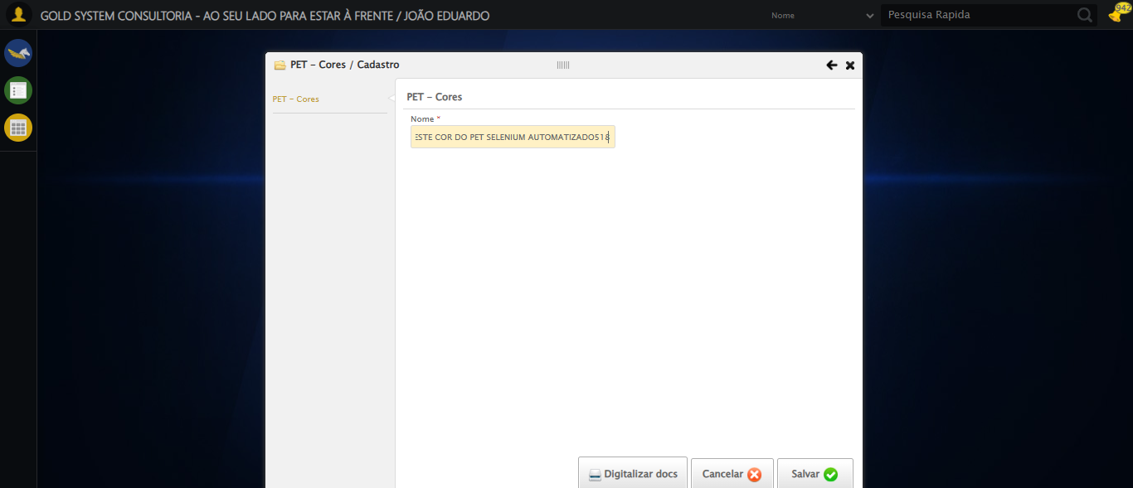

🔄 Cancelando cadastro...

✅ Cancelando cadastro realizada com sucesso.

Screenshot: cancelando_cadastro

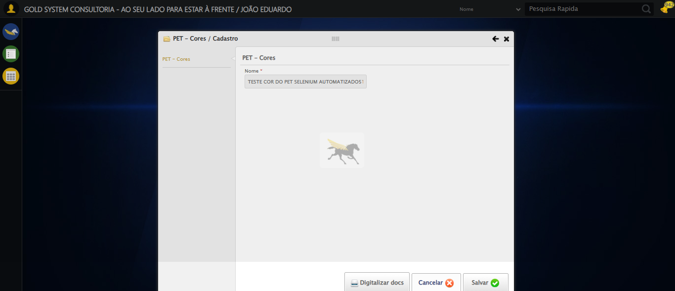

🔄 Confirmando o cancelamento...

✅ Confirmando o cancelamento realizada com sucesso.

Screenshot: confirmando_o_cancelamento

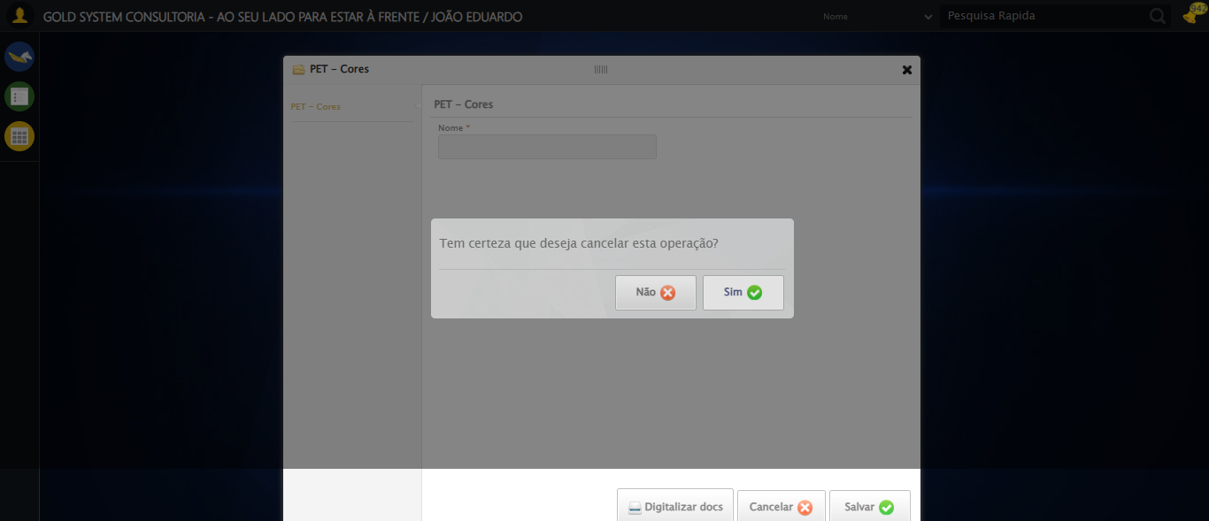

🔄 Fechando modal após cancelamento...

✅ Fechando modal após cancelamento realizada com sucesso.

Screenshot: fechando_modal_após_cancelamento

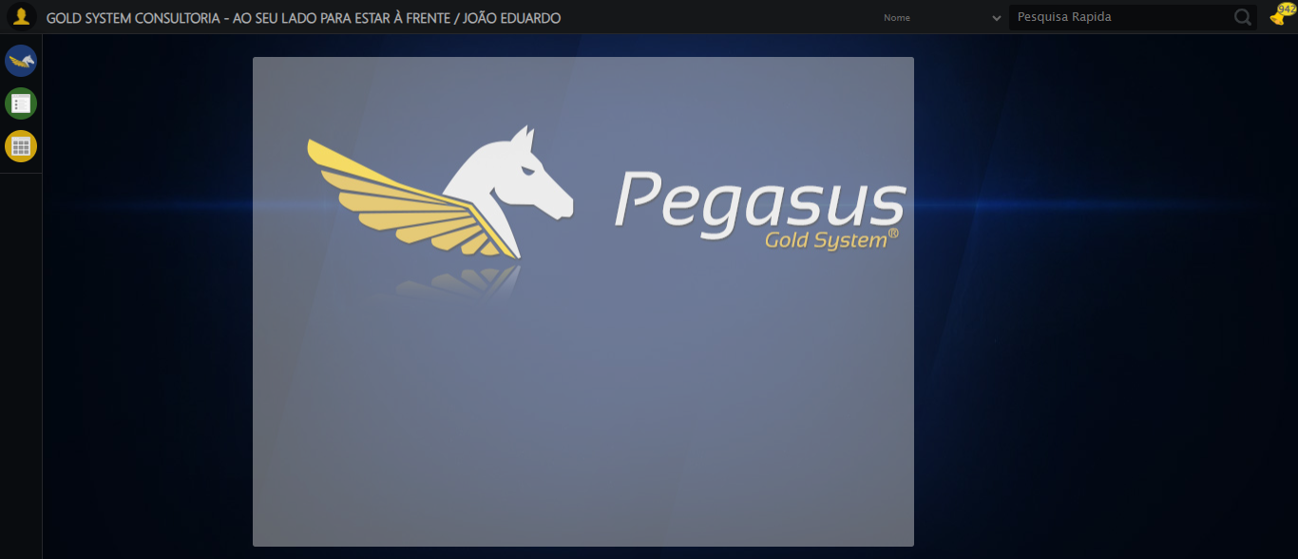

ℹ️ Nenhuma mensagem de alerta encontrada.

✅ Teste concluído com sucesso.